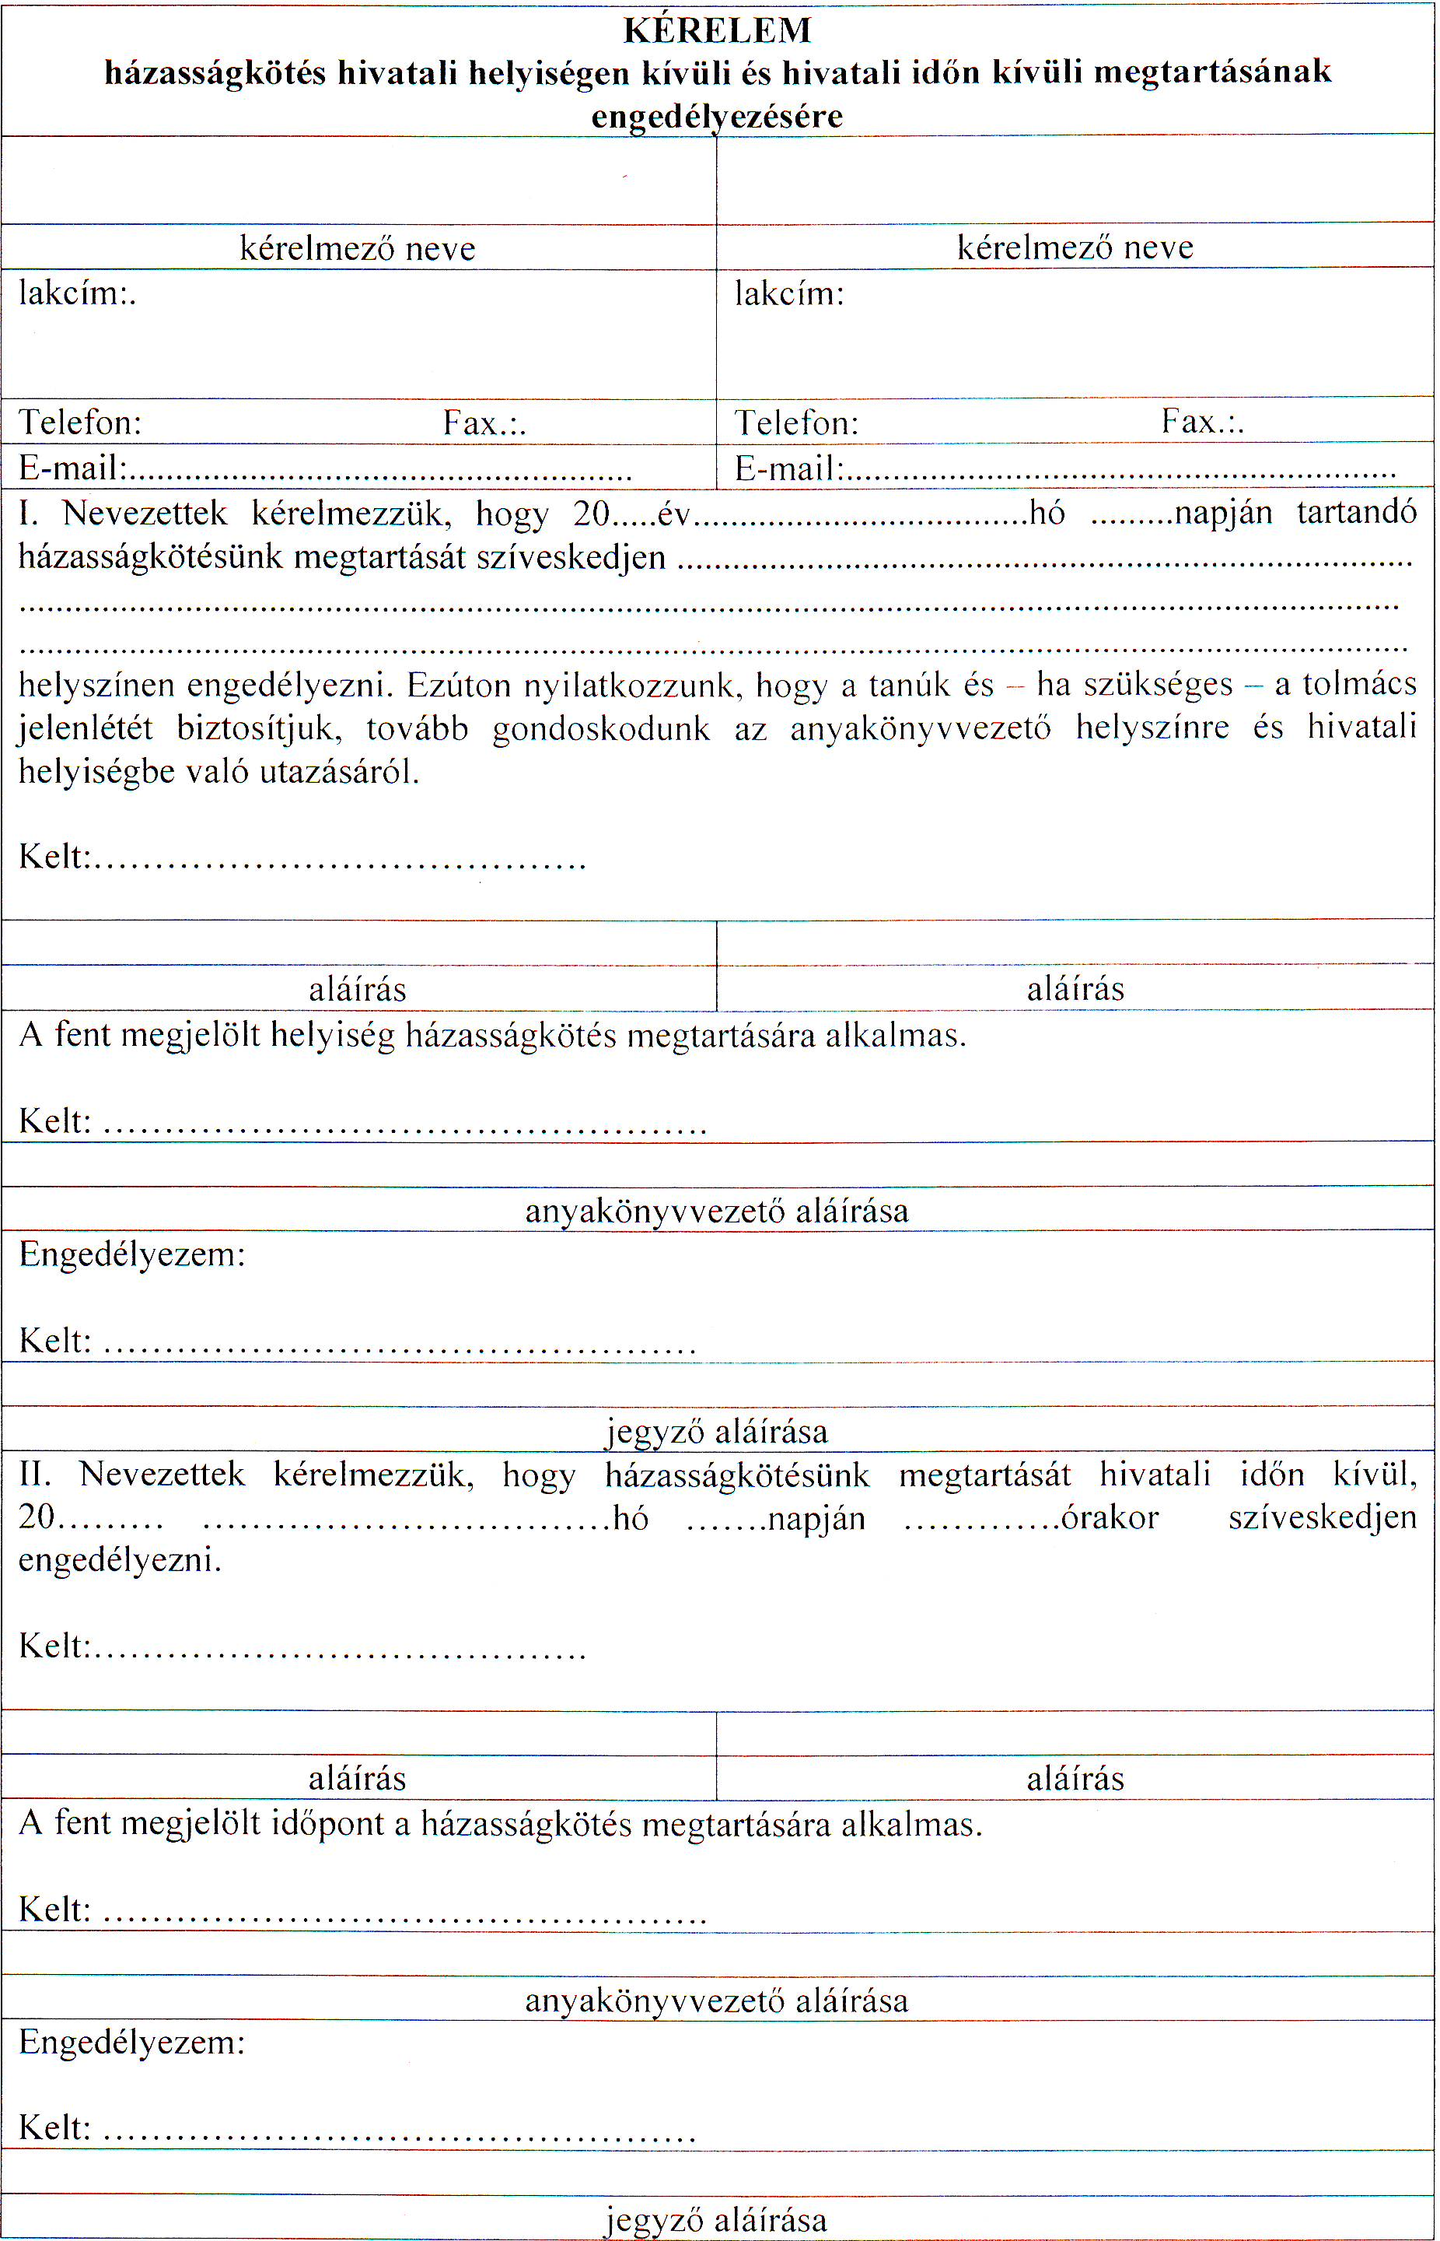
1. számú melléklet a 8/2017. (V. 26.) számú rendelethez

